**Отчет**

**о проделанной работе ЕДЮО**

**в МБОУ «СОШ с.п. Мекен-Юрт » за октябрь 2019 год**а.

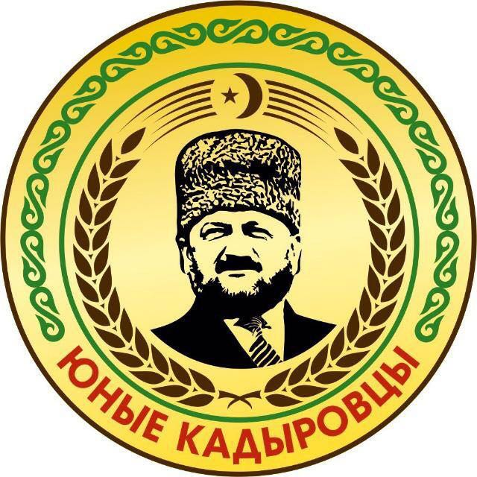

В рамках распоряжения Руководителя Администрации Главы и Правительства ЧР по реализации Единой Концепции духовно-нравственного воспитания и развития подрастающего поколения в МБОУ «СОШ с.п. Мекен –Юрт создана ЕДЮО – единая детско-юношеская организация в составе 10 человек.

**Цель вступления:**

Стать истинным патриотом Родины на основе  любви и преданности к чеченскому народу, а также способствовать тесной взаимосвязи с учащимися других школ.

В целях духовно-нравственной и толерантной личности, патриотизма, сохранения пропаганды и передачи молодому поколению лучших традиций и обычаев вайнахского народа, формирования у молодого поколения представления об уникальности его культуры.

В МБОУ «СОШ с.п. Мекен-Юрт» за октябрь 2019г. команда «Юные Кадыровцы»

им. А.-Х. Кадырова приняла активное участие в подготовке и проведении следующих мероприятий:

-Отряд «Юные Кадыровцы» в рамках месячника день солидарности в борьбе с терроризмом проведены следующие мероприятия:

**Акция «Дерево мира»,**

**Информационный час «Мы хотим в мире жизнь»**.

Цель - формирование у учащихся представлений о терроризме как историческом и политическом явлении и формировании толерантности, профилактики межнациональной розни и нетерпимости. Были организованы линейки, классные часы, тематические уроки, приуроченные дню трагедии в Беслане, почтили минутой молчания. Младшие школьники узнали о причинах трагедии.

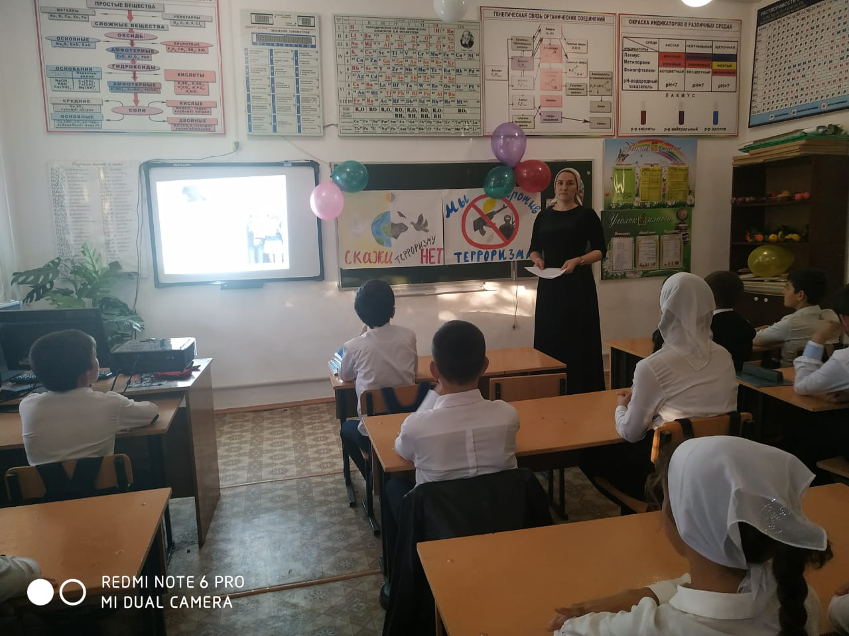

**5 октября –День учителя.**

В День учителя в школе состоялся праздничный концерт, звучали поздравления, слова благодарности  для  своих любимых учителей. Заранее был украшен зал, оформлен стенд, посвящённый Дню учителя, выпустили информационные тематические газеты. Под звуки музыки ведущие начали свое выступление. Обучающиеся 7а, 6а классов показали веселые юмористические сценки «День мучителя», «Дежурство».

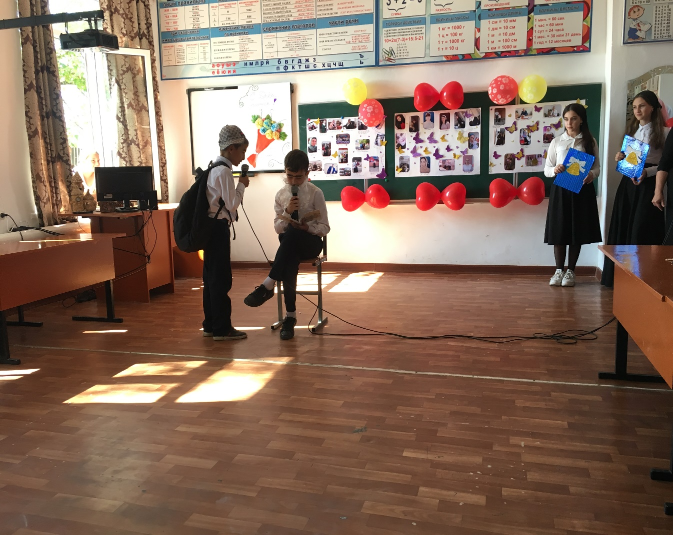

**Викторина «Светофор» проведена в 5б классе.**

**Цель** организовать досуг детей. В форме игровой деятельности

закрепить знания детей о правилах дорожного движения, дорожных знаках,

правилах поведения на дорогах. Развивать творческие способности детей,

эмоциональную сферу личности ребёнка, в том числе работать в команде,

мышление, внимательность.

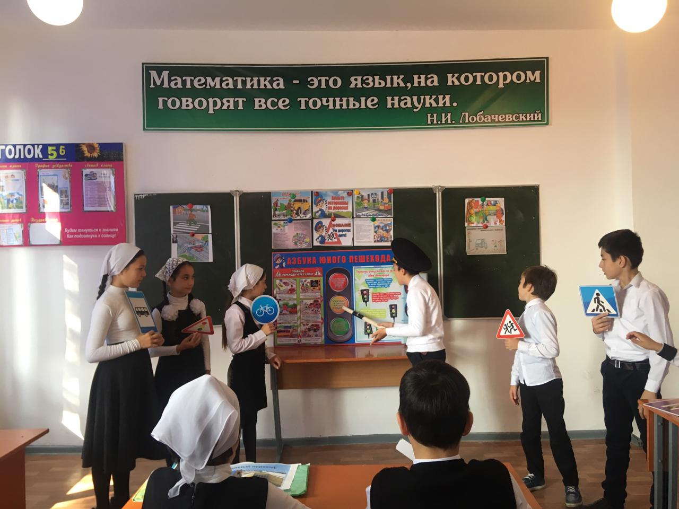

**Лидер ЕДЮО Сентябриева А.Н.**

**Организатор Исраилова Л.Х.**